

Гайд по ИДЗ №3

Федоров Никита Сергеевич



23 марта 2017 г.

СПБГЭТУ

https://github.com/NikitaIT/

## Подготовка окружения

Добавим install.packages("rmarkdown")

Создадим новый файл отчета.

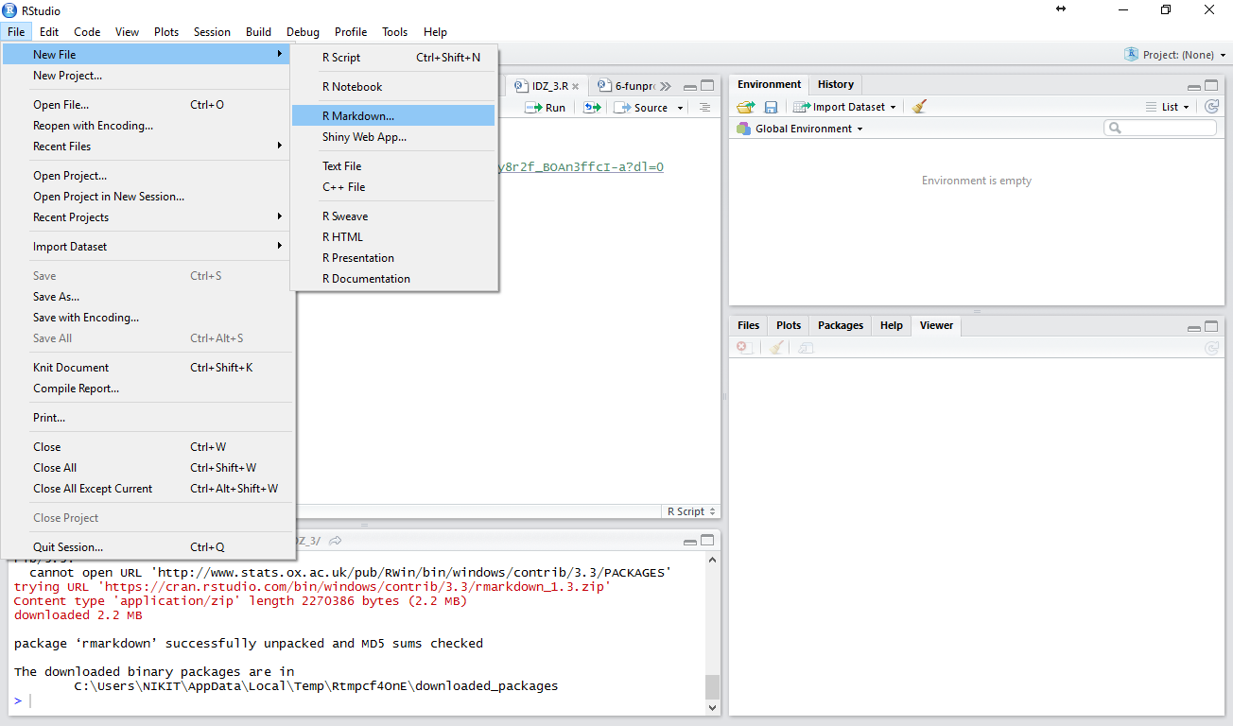

Теперь настроем отображение во внутреннем окне.

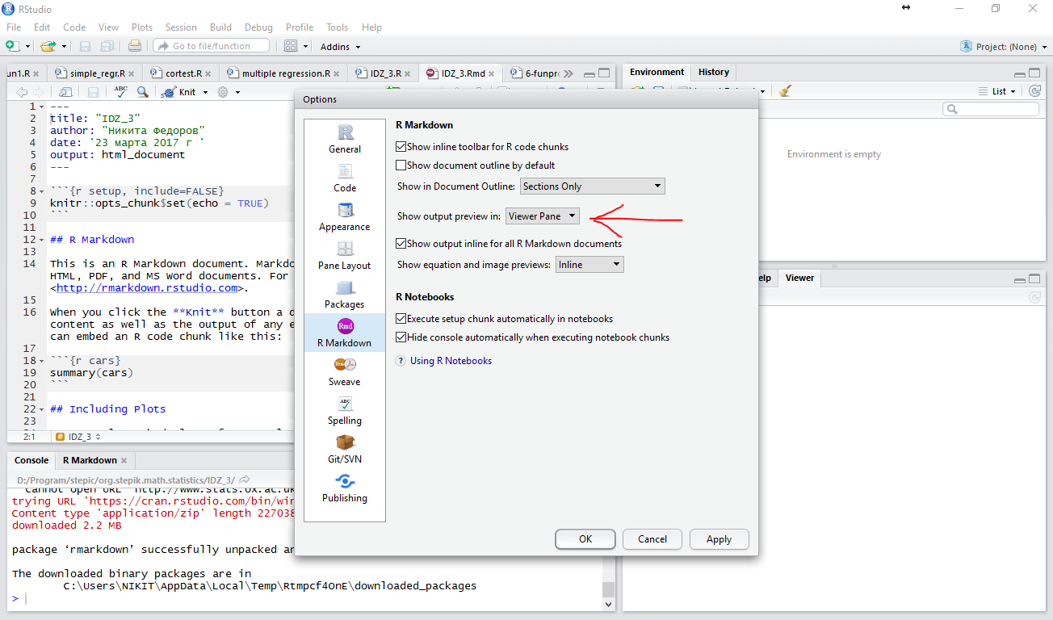

Скачаем и установим ТЕХ http://miktex.org/2.9/setup

бэктик